**GIT客户端安装及使用手册**

1. **下载客户端安装包**

在svn://192.168.11.240/snpt3/01_公共共享库/02_培训资料库/git相关的/

下载Git-2.20.1-64-bit.exe：安装GIT.

下载TortoiseGit-2.7.0.0-64bit.ms：安装客户端i。

如有需要，也提供了中文客户端安装包TortoiseGit-LanguagePack-2.7.0.0-64bit-zh_CN.msi

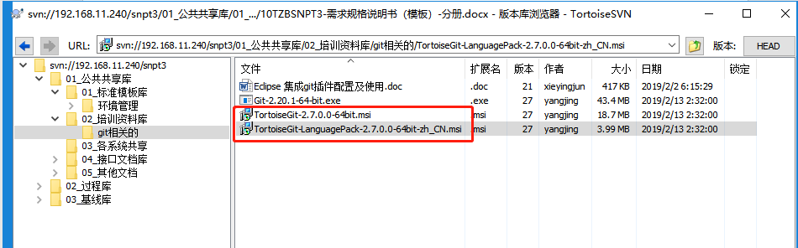

1. **安装GIT及客户端**

三个安装包，在安装过程中一直点击“NEXT”直至安装结束即可。

1. **切换语言**

1、两个客户端安装包都安装完毕后，想要使用中文界面，电脑桌面右键选择TortoiseGIt-Settings。

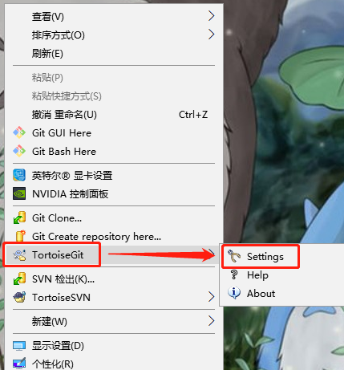

2、在General的Language中选择中文（简体），点击应用、确认即可。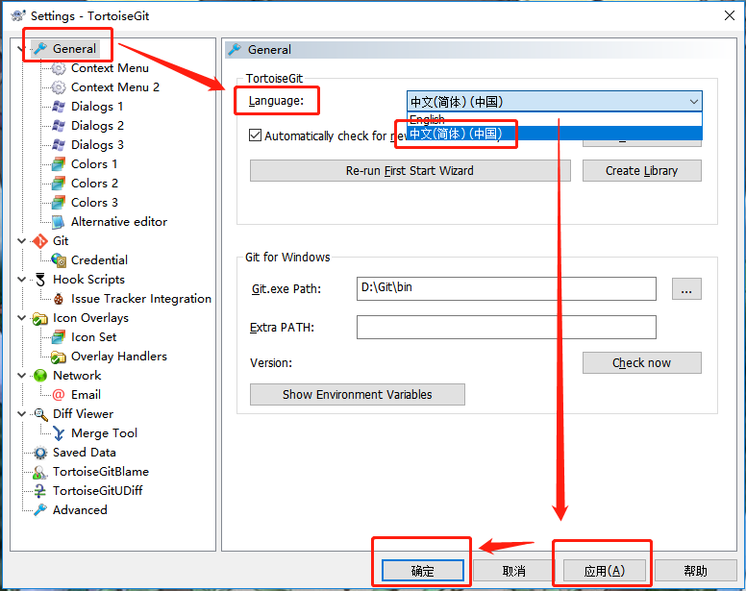

3、当在电脑桌面再次右键时看到的就是中文字体。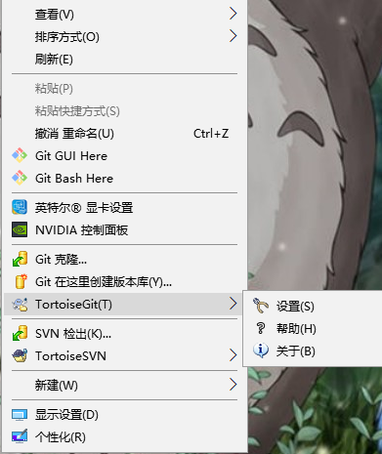

1. **常用功能设置**

在设置中-右键菜单可设置常用功能，这样在.git目录下右键后会直接显示该选项。

*提示：常用选项有Git提交（C）、Git推送（H）、Git拉取（P）等。剩余选项可按照各自需求进行选择。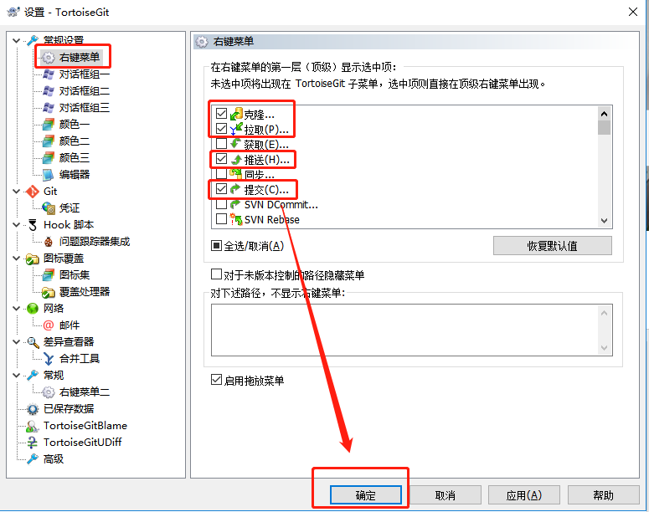

1. **修改SSH客户端（重点）**

在安装完客户端后，修改代码使用提交可显示成功提交，但是在推送时会提示错误，导致无法推送成功。这是因为未修改SSH客户端应用，此时需要在设置-网络-SSH，修改为ssh.exe，即可成功推送内容。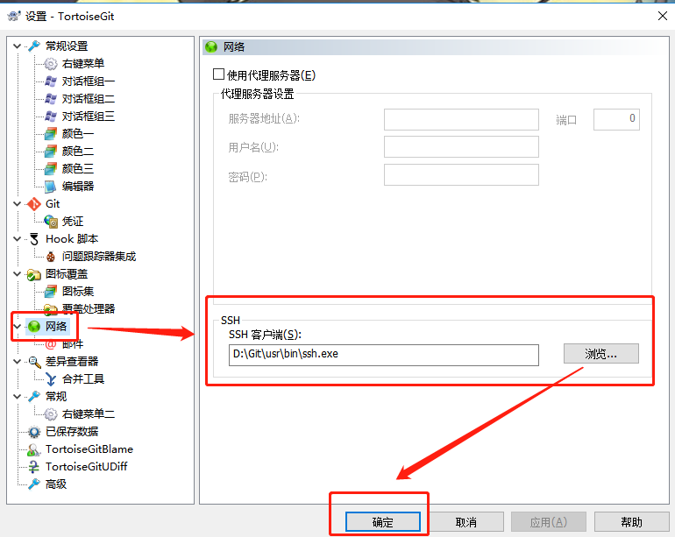

*如何找到ssh.exe？

点击“浏览”，找到自己安装GIT的目录（不是客户端，是GIT），选择user-bin-ssh.exe，点击“打开”后，在网络界面点击“确定”即可。

1. **克隆远程库**

在本地创建一个文件夹放Git库中的代码。

进入文件夹后右键点击“Git克隆”.

URL输入git库地址，目前二期代码地址为git@10.1.97.2123:BusinessHub/TZB-2.git。

*注意：一定要点击分支，并输入大写DEV。因为git区分大小写，GIT库中开发分支为大写DEV，所以在克隆时，请一定不要填写错误。

填写完成后点击“确定”即可成功克隆出远程库-DEV开发库的代码。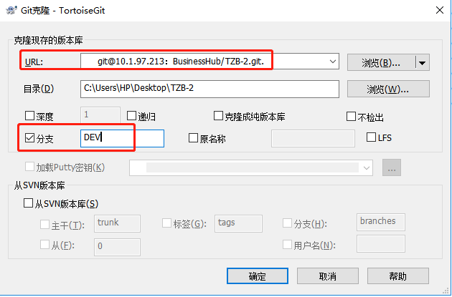

1. **客户端使用注意事项**

修改代码后，为防止代码提交出现冲突，请形成一个良好的习惯，就是在提交前进行拉取动作。保证远程库与本地库的一致性后，再进行提交、推送。

修改代码后上传代码至远程库的步骤：

1. 选择Git拉取（P），拉取成功会提示成功；
2. 选择Git提交（C），必须要填写“日志信息”，否则无法提交。写完日志信息确认提交后，此时代码提交至本地git库中；
3. 选择Git推送（H），提示成功后代码才上传至远程库中。